- Dentro de esta semana ya nos a enviar los ayudantes (ultimo curso magister)
- El nos va mandar la pagina del moodle miercoles o jueves
- Si falta materia profe en via pdf y materia

- Continuacion analisis de componentes
- Buscar eje con mayor covarianza
- Esfera
- Hacer ejes , medir varianza en jes , y ser si aumenta o disminuye

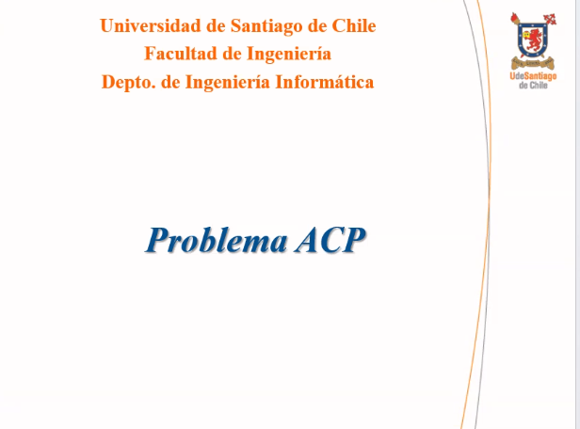

Esto es el inicio para el metodo

Ayudante nos dira password para entrar al moodle

